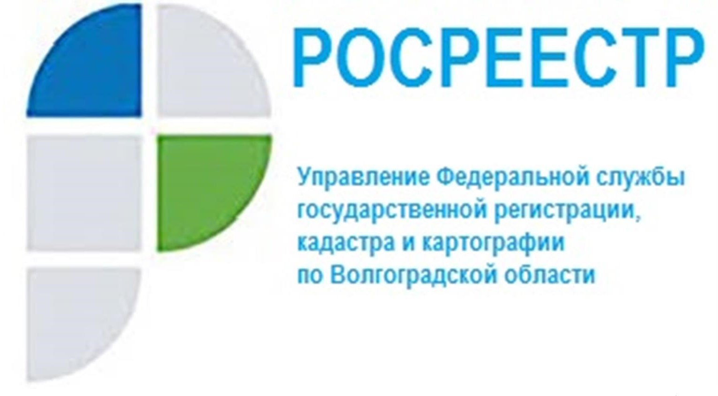

Материалы мониторинга земель
По заказу Администрации Волгоградской области в 2004 году проведены работы по мониторингу земель территорий сельских и городских поселений, входящих в состав муниципальных районов Волгоградской области, по результатам которых сформированы материалы мониторинга земель.
В текстовой части материалов мониторинга земель содержатся:
общие сведения о муниципальном образовании, рельефе и климате;
информация о распределении земельного фонда по категориям земель;
информация об использовании земельных участков хозяйствующими субъектами;
информация о состоянии земель, подверженных негативным процессам: водной и ветровой эрозией, подтоплению, заболачиванию, засолению, загрязнению пестицидами, тяжелыми металлами, радионуклидами и другими токсичными продуктами.
Графическая часть представлена двумя картами: карта использования земель и карта состояния земель.
В 2005 году материалы мониторинга земель переданы главам сельских и городских поселений для осуществления полномочий, наделенных в рамках федерального закона об общих принципах местного самоуправления. Вторые экземпляры данных документов переданы на хранение в государственный фонд данных, полученных в результате проведения землеустройства, Управления.
Заместитель руководителя Управления Татьяна Штыряева отметила востребованность материалов мониторинга земель: «Материалы мониторинга земель по-прежнему востребованы. Они запрашиваются органами власти Волгоградской области, судебными органами и другими заинтересованными лицами, например, преподавателями, аспирантами и студентами Волгоградского государственного университета и Волгоградского государственного аграрного университета для написания своих научных, дипломных и курсовых работ».

